
第二框 用发展的观点看问题


情景导入 | 学习目标
当前中国扶贫脱贫已进入攻坚克难的重要阶段，扶贫脱贫是全面建成小康社会的最后一公里。实施精准扶贫战略，脱贫摘帽要坚持成熟一个摘一个，既要防止不思进取“等靠要”，又要防止揠苗助长图虚名，促使贫困地区整体脱贫、全面脱贫。  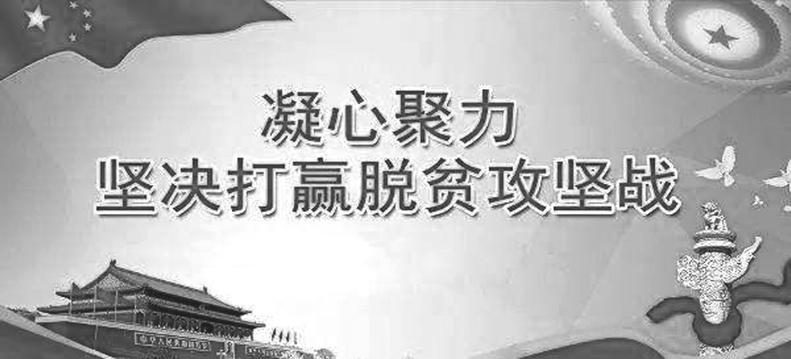  如何打赢脱贫攻坚战，走好全面建成小康社会的最后一公里？让我们走进今天的课堂，学会用发展的观点看问题。 |  联系社会生活区别新旧事物；分析说明改革开放中出现的新事物。[难点]   通过量变与质变关系原理及方法论意义，培养理解能力、辩证思维能力。[重点]   以前进性和曲折性相统一原理为指导，把握事物全局、预见事物发展前途。[重点]
一、前途是光明的，道路是曲折的
1.事物发展的前途是光明的。
 教材“探究问题1”
(1)新事物是符合客观规律、具有强大生命力和远大前途的事物。社会主义是新事物。第一种观点在挫折面前悲观失望，看不到社会主义的远大前途，是错误的；第二种观点认为新生的社会主义制度虽然还不够完善，但前途是光明的，具有强大生命力，这是正确的。
(2)社会主义社会是新事物。社会主义社会前途是光明的。因为它符合社会发展规律，符合社会进步要求、人民的根本利益，有着远大的发展前途，一定能充分地发挥出它的巨大潜力和优越性。
2.事物发展的道路是曲折的。
教材“探究问题2”
(1)袁世凯和张勋复辟之所以必然要失败，是因为他们违背历史发展的必然趋势，不符合人民群众的根本利益和要求，得不到人民群众的支持和拥护。
(2)①不会。
②事物发展的道路是曲折的。新事物的发展总要经历一个由小到大、由不完善到比较完善的过程。新事物本身不可避免地存在着弱点和不完善的地方，人们对新事物的认可也有一个过程。旧事物总是顽强抵抗和极力扼杀新事物。新事物战胜旧事物不可能一蹴而就，必然经历一个漫长和曲折的过程。但前途是光明的。
3.方法论要求
(1)要对未来充满信心，热情支持和悉心保护新事物，促使其成长、壮大。
(2)要做好充分的思想准备，不断克服前进道路上的困难，勇敢地面对挫折与考验。

1.(1)事物发展的总趋势是前进性和曲折性的统一。( )
(2)事物的发展前途是光明的，说明新事物的产生和发展是一帆风顺的。( )
提示 (1)× (2)×
二、做好量变的准备，促进事物的质变
教材“探究问题3”
(1)“谷堆”和“秃头”的生成过程，说明了事物的发展总是从量变开始的，量变是质变的必要准备，质变是量变的必然结果。因此我们不能割裂量变和质变的联系，要重视量的积累。
(2)说明了事物的质变是量变的必然结果。量变是一种渐进的、不显著的变化，是事物处于统一、相持、平衡和静止的状态。但量变发展到一定程度就会破坏原有的统一、平衡和静止的状态，从而发生质变。因此要重视量的积累，做好量的准备，促进事物的质变。
1.量变和质变的含义
(1)量变是事物数量的增减和场所的变更，是一种渐进的、不显著的变化。
(2)质变是事物根本性质的变化，是事物由一种质态向另一种质态的转变，是一种根本的、显著的变化。
2.量变与质变的辩证关系
(1)事物的发展总是从量变开始的，量变是质变的必要准备，量变达到一定程度必然引起质变，质变是量变的必然结果。
(2)质变又为新的量变开辟道路，使事物在新质的基础上开始新的量变。
(3)事物的发展就是这样由量变到质变，又在新质的基础上开始新的量变，如此循环往复，不断前进。
教材“探究问题4”
(1)这些名言警句包含了量变是质变的必要准备这个哲学道理。事物的发展总是从量变开始的，没有量的积累，就不会有质变的发生。因此我们要重视量的积累。
(2)万丈高楼平地起；冰冻三尺非一日之寒；若非一番寒彻骨，哪得梅花扑鼻香；防微杜渐等。
3.方法论要求
(1)重视量的积累，为实现事物的质变创造条件。
(2)要果断地抓住时机，促成质变，实现事物的飞跃。
2.(1)质变是量变的总和。( )
(2)质变是量变的必要准备，量变是质变的必然结果。( )
(3)只要重视量的积累，就能实现事物的质变。( )
提示 (1)× (2)× (3)×
教材“探究问题5”
这个故事对我的启发是：哲学就在我们的生活中，生活中处处有哲学。我们做事情要重视量的积累。事物的发展总是从量变开始的，量变是质变的必要准备，质变是量变的必然结果。我们做事情要从一点一滴的小事做起，只要脚踏实地，有步骤、分阶段地不断努力奋斗，远大目标就会实现。
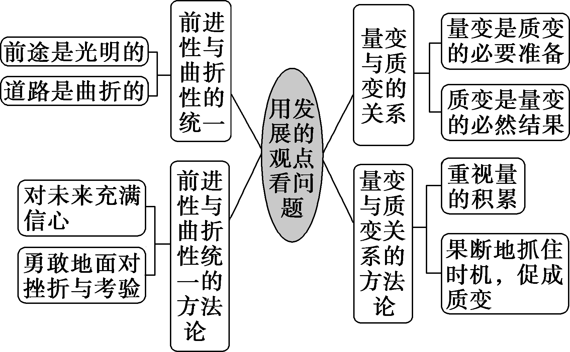
 正确理解发展的前进性和曲折性
【背景材料】
2018年10月，中央广播电视总台《百家讲坛》的系列节目《平“语”近人——习近平总书记用典》一经播出就引发了社会的广泛共鸣。节目第二集《治国有常民为本》，从重民生、兴民德、得民心三个角度阐释了习近平总书记的庄严承诺——“人民对美好生活的向往，就是我们的奋斗目标”。在全面建成小康社会的决胜阶段，各级党和政府应牢记总书记的嘱托，从人民群众最关心的医疗、教育、收入分配、社保、住房、食品和药品安全等问题入手，让改革发展成果更多更公平地惠及人民。
结合材料，运用发展的前进性与曲折性的知识，说明《平“语”近人——习近平总书记用典》系列节目引发社会共鸣的哲学依据。
事物发展的前途是光明的，新事物是符合客观规律、具有强大生命力和远大前途的事物，我们要热情支持、保护、促进新事物的成长壮大。该系列节目符合文化发展的规律，反映了全面建成小康社会的基本要求，关注民生问题，符合最广大人民群众的根本利益和要求，有助于满足人民对美好生活的需要，必然得到人民群众的热情支持和拥护。
1.事物发展的前途是光明的
(1)新事物是符合客观规律、具有强大生命力和远大前途的事物，它克服了旧事物中消极的、过时的东西，汲取了其中积极的、合理的因素，并增添了为旧事物所不能容纳的新内容，具有旧事物所不可比拟的优越性。
(2)在社会历史领域中，新事物符合历史发展的必然趋势，反映了社会进步的基本要求， 符合人民群众的根本利益和要求， 能得到广大人民群众的支持和拥护。因此，新事物必然战胜旧事物。
2.事物发展的道路是曲折的
(1)新事物的发展总要经历一个由小到大、 由不完善到比较完善的过程。在这一过程中， 新事物本身不可避免地存在着弱点和不完善的地方。
(2)在社会历史领域中， 人民群众对新事物的认识、理解和接受需要一个过程。
(3)旧事物在开始时往往比较强大，因而总是顽强抵抗和极力扼杀新事物。
因此， 新事物战胜旧事物不可能一蹴而就，必然经历一个漫长和曲折的过程。
3.方法论：事物发展的方向是前进的、上升的， 道路是曲折的、迂回的。因此，既要对未来充满信心，热情支持和悉心保护新事物，促使其成长、壮大，又要做好充分的思想准备，不断克服前进道路上的困难，勇敢地面对挫折与考验。
 正确区分事物发展的总趋势、道路、途径
(1)事物发展的总趋势是前进的，是指事物发展的全过程的总体方向，不是指事物发展的各个阶段的方向，更不是指每一步的方向。事物向前发展的总趋势是任何力量也改变不了的。
(2)事物发展的道路是迂回曲折的。事物发展中各个具体阶段和每一步的方向，可能是前进的，也可能是停滞的甚至是倒退的，这说明事物发展的道路不可能是一帆风顺的，只能是螺旋式或波浪式的，有曲折、有起伏。
(3)一切新事物发展的途径都是在前进中有曲折，在曲折中前进。任何事物的发展都是前进性和曲折性的统一，是螺旋式上升、波浪式前进。
图示：
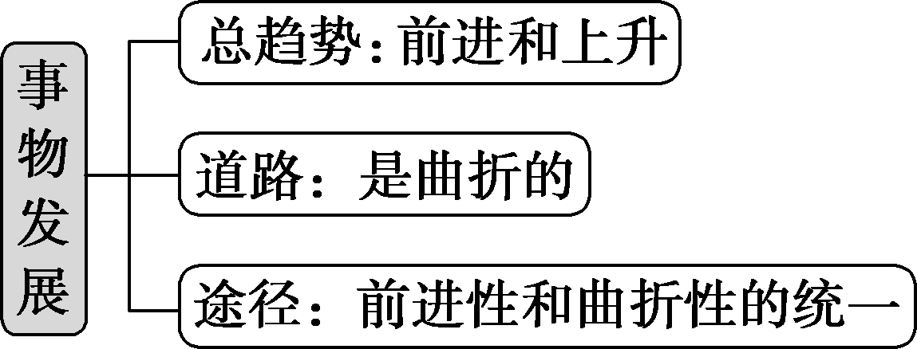
 自第一台机器人于20世纪产生以来，机器人越来越多地渗入人类的工作与生活中。有人认为它是影响人类生产和生活的四大技术之一，引领第三次产业革命，也是引领全球经济变革的颠覆性技术。机器人已经成为新一轮科技革命与产业变革背景下世界各国产业竞争的焦点。这说明( )
①事物之间的相互联系、相互作用构成了事物的变化和发展
②发展的实质是事物的前进和上升，是新事物的产生和旧事物的灭亡
③新事物具有强大的生命力和远大前途
④事物的发展是前进性与曲折性的统一
A.①② B.①③
C.②④ D.③④
[解析] 机器人渗入人类的工作与生活中，引领第三次产业革命，体现了①；机器人成为各国产业竞争的焦点，说明新事物具有强大的生命力和远大前途，故选③；题中未涉及发展的实质和发展的曲折性，故②④与材料无关。
[答案] B
 事物发展的量变与质变状态
【背景材料】
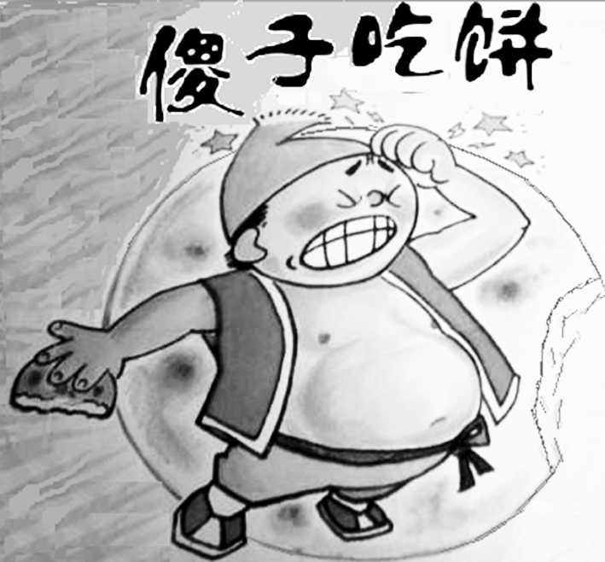
从前有一个人肚子饿了，狼吞虎咽地吃了一个饼子。他觉得没有饱，又一连吃了五个，还是没有饱，于是，便吃第七个饼子，刚吃到一半，便觉得饱了。这个人非常后悔，说：“我今天饱了，是因为吃了这半个饼子，前面吃的六个都浪费了。如果早知道吃这半个饼子就会饱，我先吃这半个就好了。”
这个人的问题出在哪里？《傻子吃饼》的故事给了我们怎样的哲学启示？
这个人不懂得自己吃饱是吃的全部饼子共同作用的结果。给我们的哲学启示是：任何事物的发展都必须首先从量变开始，没有一定程度的量的积累，就不可能有事物性质的变化。因此，我们必须要重视量的积累。
1.准确把握量变与质变的区别与联系
 |  | 量变 | 质变
区别 | 性质 | 事物数量的增减和场所的变更 | 事物根本性质的变化，是事物由一种质态向另一种质态的转变
区别 | 特点 | 渐进的、不显著的变化 | 根本的、显著的变化
区别 | 呈现状态 | 统一、相持、平衡和静止 | 统一物的分解、平衡和静止的破坏
区别 | 结果 | 事物还是其自身，没有变成另一事物 | 事物不再是自身，而变成了另一事物
联系 |  | (1)量变与质变是统一的。量变与质变是事物发展的两种状态，任何事物的发展都要经过从量变到质变的过程。因此，二者统一于事物发展过程之中。(2)量变与质变互相联系。量变是质变的必要准备，质变是量变的必然结果，事物的量变达到一定程度必然会引起质变。  (3)量变与质变发生的原因相同。二者都是事物自身矛盾既相互依赖又相互斗争推动的结果。  (4)事物的发展就是这样由量变到质变，又在新质的基础上开始新的量变，如此循环往复，不断前进
区分量变和质变的根本标志
在“一定的限度和范围”内的变化是量变，超过了“一定的限度和范围”就是质变。事物变化是否超出“一定的限度和范围”，是区分量变和质变的根本标志。
2.正确理解运动、变化、量变、质变、发展的关系
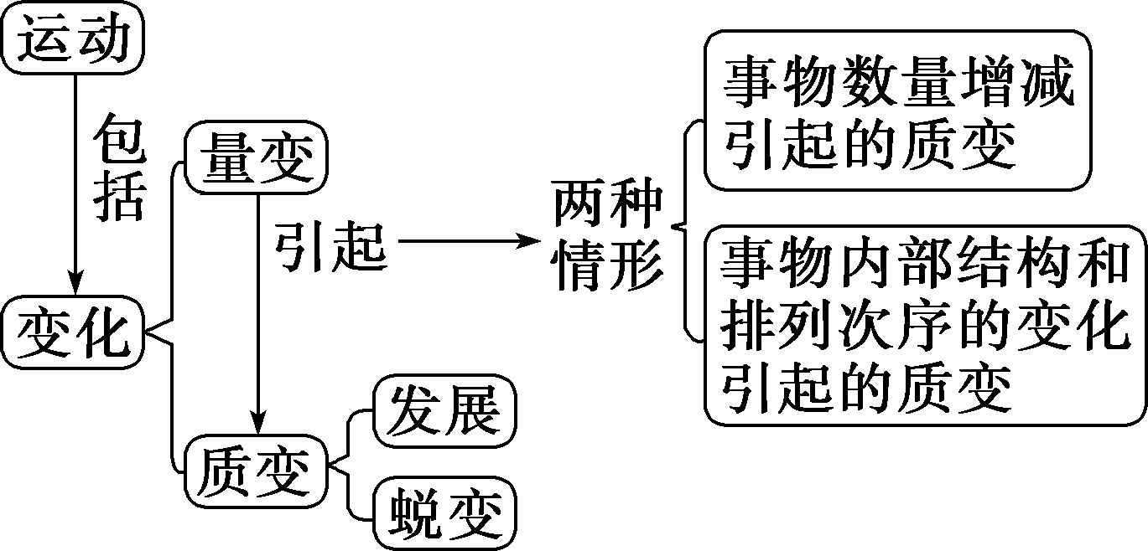
 不断地尝试失败，于是你积累了经验；不断地尝试成功，于是你积累了信心。人生，就是一个过程，积累、迸发，再积累、再迸发，最终实现完美的自我。这段话说明了( )
①事物发展的前途是光明的，道路是曲折的
②只要注重量的积累，就一定能实现质变
③量变是质变的必要准备，没有量变就不会有质变
④事物的发展最终是通过质变实现的，质变比量变更重要
A.①② B.③④
C.①④ D.①③
[解析] “不断地尝试失败，于是你积累了经验；不断地尝试成功，于是你积累了信心”，强调了量变的意义，③符合题意；“人生，就是一个过程，积累、迸发，再积累、再迸发，最终实现完美的自我”，说明事物发展的前途是光明的，道路是曲折的，①符合题意；量变只有达到一定程度才会引起质变，②错误；不能说量变、质变哪个更重要，对于事物发展而言，量变和质变同样重要，④错误。
[答案] D
[易混比较]
“发展的实质”与“发展的总趋势”
(1)发展的实质是事物的前进和上升，是新事物的产生和旧事物的灭亡。我们必须把握发展的实质，不能把任何变化都看成是发展。只有那些上升的、前进的和进步的变化，才是发展。
(2)发展的总趋势是前进的。发展的实质决定发展的总趋势，发展的总趋势体现发展的实质。
[易错警示]
 发展就是事物的质变。
[点拨] (1)质变是一种根本性质的变化，事物的发展最终是要通过质变来实现的，没有质变就没有发展。
(2)质变有两种方向，可以是上升的、前进的质变，也可以是下降的、倒退的质变。发展是新事物的产生和旧事物的灭亡，只有向上的、前进的质变才是发展。
 有量变就一定会有质变。
[点拨] 量变是质变的必要准备，质变是量变的必然结果。量变不一定引起质变，只有量变积累到一定程度才会引起质变。
创造良好社会氛围迎接澳门回归祖国20周年
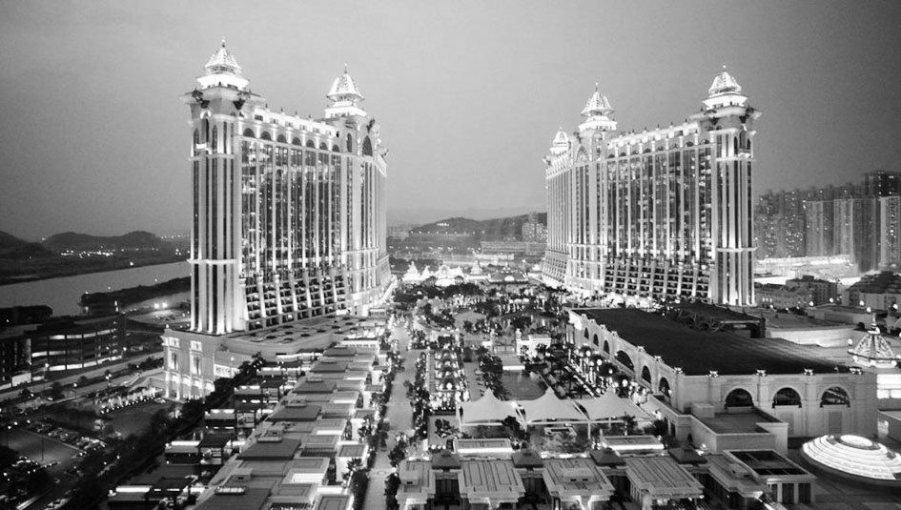
2018年11月15日，澳门特区行政长官崔世安在特区立法会发表题为《把握机遇 均衡发展》的2019年财政年度施政报告。崔世安指出，明年将迎来澳门回归祖国20周年，也是特区政府换届之年，我们要创造良好的社会氛围，确保相关工作顺利进行，努力实现“坚持稳定发展大局，优先民生工程，强调经济社会均衡发展”的施政目标。目前，澳门经济持续向好，失业率维持低水平，公共财政稳健，民生获得改善，整体社会保持稳中求进的总基调。澳门回归祖国20周年的实践证明，只要路子对、政策好、身段灵、人心齐，桌子上也可以唱大戏。祖国始终是澳门的坚强后盾。经过40多年的改革开放，中国实现了从站起来到富起来再到强起来的伟大飞跃。我国科技实力日益强大，我们的朋友圈越来越大，国家好，澳门会更好！
党的十九大报告中强调，“保持香港、澳门长期繁荣稳定，必须全面准确贯彻‘一国两制’‘港人治港’‘澳人治澳’、高度自治的方针”，强调中央对香港特别行政区的全面管治权。严格依照宪法和基本法办事，绝不允许触碰危害国家主权安全、挑战中央权力和特别行政区基本法权威的底线。继续推进“一国两制”事业，是中央政府、特别行政区政府和包括港澳同胞在内的全国各族人民的共同使命。
1.结合材料，运用唯物辩证法总特征的知识分析要牢牢把握澳门同祖国紧密相连的命运前程。
(1)坚持联系、发展的观点。澳门回归祖国20周年的实践证明，只要路子对、政策好、身段灵、人心齐，桌子上也可以唱大戏。
(2)坚持整体和部分的统一。祖国始终是澳门的坚强后盾。经过40多年的改革开放，中国实现了从站起来到富起来再到强起来的伟大飞跃。我国科技实力日益强大，我们的朋友圈越来越大，国家好，澳门会更好！
2.结合材料，运用唯物辩证法的发展观的知识分析祖国和澳门的发展之路。
(1)发展是普遍的，要求我们用发展的观点看问题。祖国和澳门的实力日益强大。
(2)发展的实质是事物的前进和上升，是新事物的产生和旧事物的灭亡。澳门的回归是“一国两制”的伟大胜利，揭开了和平统一的新篇章。
(3)事物发展的前途是光明的，道路是曲折的。我们对澳门的发展充满信心，同时我们不畏艰难，努力奋斗。
(4)事物的发展是量变和质变的统一。经过一代又一代澳门同胞的打拼，澳门明天会更好。
1.俗话说，桌子上唱大戏——摆布不开。澳门回归祖国20周年的实践证明，只要路子对、政策好、身段灵、人心齐，桌子上也可以唱大戏。这说明( )
①事物的联系是多种多样的 ②自在事物的联系是客观的 ③任何事物都是相互联系的 ④联系构成事物的变化、发展
A.①② B.①④
C.②③ D.②④
解析：选B。题干中涉及的联系是人为事物的联系，②不选；联系是有条件的，③错误；①④正确且符合题意。
2.我们深知，作为前无古人的事业，“一国两制”实践不会一帆风顺。澳门在取得巨大进步和成就的同时，也还存在一些矛盾和问题，需要加以妥善应对，继续扬帆破浪、砥砺前行。这一认识( )
①坚持了整体与部分的统一 ②坚持了一切从实际出发
③坚持了前进性和曲折性的统一 ④坚持了量变和质变的统一
A.①② B.①④
C.②③ D.③④
解析：选C。题干中对澳门取得巨大进步和成就的认识是客观的，体现了坚持一切从实际出发，②正确；题干中既肯定成就，同时也指出存在一些矛盾和问题，体现了坚持前进性和曲折性的统一，③正确；①④不符合题意。
3.“一国两制”在澳门的实践，就像一棵幼苗，在风雨中茁壮成长，结出了累累硕果。我们要以“长风破浪会有时，直挂云帆济沧海”的信心，以“千淘万漉虽辛苦，吹尽狂沙始到金”的恒心，推动“一国两制”在澳门的实践取得更大成就。下列诗句与材料蕴含哲理一致的是( )
①预支五百年新意，到了千年又觉陈
②江南几度梅花发，人在天涯鬓已斑
③莫道今年春将尽，明年春色倍还人
④树欲静而风不止，子欲养而亲不待
A.①③ B.②③
C.①④ D.②④
解析：选A。材料主旨和引用的古诗蕴含的哲理是用发展的观点看问题。“预支五百年新意，到了千年又觉陈”体现了用发展的观点看问题，①入选；“江南几度梅花发，人在天涯鬓已斑”体现了事物是绝对运动的，②不选；“莫道今年春将尽，明年春色倍还人”体现了用发展的观点看问题，③入选；“树欲静而风不止，子欲养而亲不待”体现了事物是绝对运动的，④不选。
一、选择题
1.在《黄帝内经》中的“五劳所伤”中有这样的记述：久视伤血，久卧伤气，久坐伤肉，久立伤骨，久行伤筋。这说明( )
①量变是质变的必要准备
②量变是一种渐进的、不显著的变化
③一切事物都处于普遍联系之中
④认识事物要着眼于事物的整体
A.①② B.①③
C.①④ D.③④
解析：选B。“久视伤血，久卧伤气，久坐伤肉，久立伤骨，久行伤筋”，既体现了事物处于普遍联系之中，也说明量变是质变的必要准备，①③符合题意；②④不符合题意。
2.人类道德文明发展的道路，从来都不是平坦的、直线的，特别是在每次社会转型之时，往往都要经历一番“道德的阵痛”。人类道德文明发展的道路集中体现了( )
A.事物是不断发展的
B.事物的发展是前进性和曲折性的统一
C.量变和质变的统一
D.道德文明发展是有规律的
解析：选B。每次社会转型之时，往往都要经历一番“道德的阵痛”，说明人类社会历史在曲折中前进，B正确。A、C、D不符合题意，排除。
3.穿棉布衣服还是化纤衣服？坐电梯还是爬楼梯？开车还是走路？在一部分人眼里，这不再是随机的选择而是严肃的生活态度问题，因为他们追求的是“低碳”的生活方式。目前，有许多人正通过日常生活中的细小改变，来减少二氧化碳的排放。从哲学上看，这表明( )
①事物的联系是普遍的、客观的
②人们对低碳生活的认识不断深化
③事物发展是从量变开始的
④世界是永恒发展的
A.①② B.①③
C.①④ D.②③
解析：选D。“不再是随机的选择而是严肃的生活态度问题”，这反映了人们对低碳生活的认识不断深化，②正确。“通过日常生活中的细小改变，来减少二氧化碳的排放”体现了事物的发展是从量变开始的，③正确。①不符合题意，④与题意无关，均应排除。
4.漫画《梦想是个鸡蛋，如果不及时孵化就会变臭》给我们的启示是( )
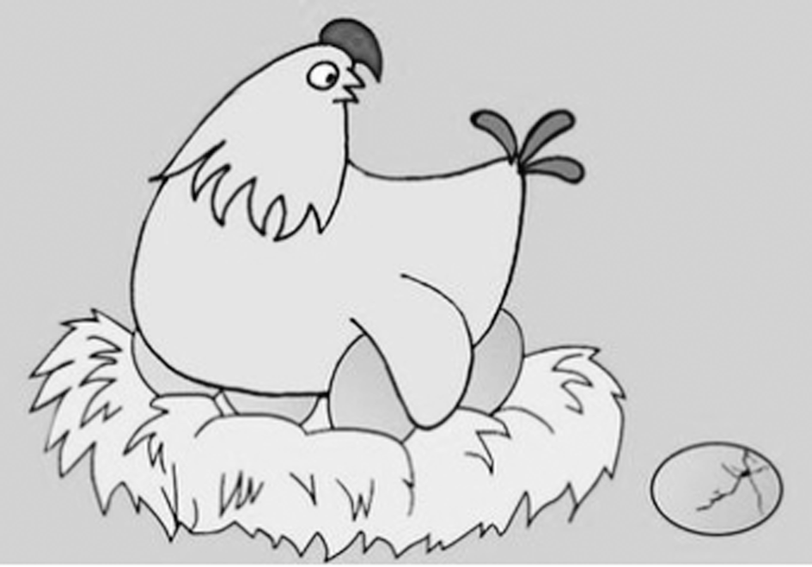
梦想是个鸡蛋，如果不及时孵化就会变臭
①要正视现实问题，防微杜渐
②要积极参与实践，重在行动
③要果断抓住时机，促成质变
④要做好量变准备，持之以恒
A.①② B.①④
C.②③ D.③④
解析：选C。通过漫画中的文字“梦想是个鸡蛋，如果不及时孵化就会变臭”可以看出，我们要积极参与实践，重在行动，要果断抓住时机，促成质变，②③符合题意；①④不符合漫画主旨。
5.40多年的改革开放成效显著，我国的经济总量位居世界前列，但新的矛盾、挑战层出不穷，习近平总书记说：“改革开放是一项长期的、艰巨的、繁重的事业，必须一代又一代人接力干下去。”这表明( )
A.新事物必然战胜旧事物
B.量的积累必然会导致质变
C.事物的发展最终是通过质变来实现的
D.事物发展是前进性与曲折性的统一
解析：选D。题中强调我国经济总量位居世界前列，但新的矛盾、挑战层出不穷，说明既有前进又有曲折，事物发展是前进性与曲折性的统一，而不是新事物必然战胜旧事物，A不选，D入选；量的积累达到一定程度才会发生质变，不是量的积累必然会导致质变，B不选；题中事例强调事物发展是前进性与曲折性的统一，并没有体现通过质变实现发展，C不选。
二、非选择题
6.十九世纪四十年代以来，中华文明经历了百年的不堪，外敌入侵、军阀混战，民不聊生。在那个风雨如晦的年代，中华民族从未屈服，无数仁人志士前仆后继，探求救国救民的道路，进行可歌可泣的抗争。1911年，在孙中山先生领导和影响下，辛亥革命取得巨大成功，开创了完全意义上的近代民族民主革命。但是，由于受历史条件等多方面的限制，中国并没有实现完全意义上的民族独立。中国共产党人继承孙中山先生的遗志，团结带领全国各族人民英勇奋斗、继续前进，付出巨大牺牲，最终实现了民族独立、人民解放。今天，我们要开创中华民族伟大复兴新局面，必须进行长期不懈的艰苦努力，时刻准备应对重大挑战、抵御重大风险、克服重大阻力、解决重大矛盾，以不畏艰险、攻坚克难的勇气，以昂扬向上、奋发有为的锐气，不断把中华民族伟大复兴事业推向前进。
结合材料，运用事物发展的途径的知识分析“开创中华民族伟大复兴新局面，必须进行长期不懈的艰苦努力”的理由。
解析：本题知识限定明确，考查事物发展的途径。需要从事物发展的方向和道路两个方面进行分析，既要对中华民族伟大复兴充满信心，又要准备应对挑战、风险、阻力与矛盾。答案的组织要做到观点与材料的统一。
答案：(1)事物发展的前途是光明的，道路是曲折的。
(2)事物发展的方向是前进的、上升的。新中国是在旧中国的母体中孕育，具有旧中国所不具有的优越性和强大的生命力。从辛亥革命的成功到新中国的建立再到开创民族复兴的新局面，符合中国社会发展的规律，在全体中华人民的努力下，我们坚信中国的发展与强大是不可阻挡的。
(3)事物发展的道路是曲折的、迂回的。从民主革命到社会主义建设，每一个历史时期都面临巨大的挑战和困难。中华民族伟大复兴是一个充满挑战和挫折的过程，中国人民要坚定信心，勇于克服困难，以不畏艰险、攻坚克难的勇气，昂扬向上、奋发有为的锐气，不断把中华民族伟大复兴事业推向前进。
一、选择题
1.美国有个谚语：面对光明，那么阴影就永远在我身后。这启发我们处理生活矛盾时必须( )
A.坚持一切从实际出发、实事求是
B.果断抓住时机，促成质变
C.创造条件促进事物实现质变
D.看到新事物战胜旧事物的必然趋势
解析：选D。“面对光明，那么阴影就永远在我身后”，说明新事物是不可战胜的，D项是其应有的启示。A、B、C三项与题意不符，应舍去。
2.“自小刺头深草里，而今渐觉出蓬蒿。时人不识凌云木，直待凌云始道高。”这首诗用小松树的成长比喻新事物的成长过程，“时人不识凌云木”是因为( )
①新事物具有强大的生命力
②新事物的发展壮大有一个过程
③新事物最初往往比较弱小
④新事物是符合客观规律的
A.①② B.①④
C.②③ D.③④
解析：选C。人们不认识、不接受新事物是因为新事物最初比较弱小，力量不够强大，①不选，③正确；新事物的发展壮大有一个过程，②正确。④不符合题意。
3.改革开放以来，在中国共产党领导下，中国人民凭着一股逢山开路、遇水架桥的闯劲，凭着一股滴水穿石的韧劲，成功走出一条中国特色社会主义道路。材料给我们的启示是( )
①要顺势而为，实现事物性质的改变
②要脚踏实地，重视量的积累
③要不断努力，为实现事物的质变创造条件
④要果断抓住时机，促成质变
A.①② B.①④
C.②③ D.③④
解析：选C。材料给我们的启示是要脚踏实地，重视量的积累，通过不断努力，为实现事物的质变创造条件，②③符合题意；材料强调量的积累的重要性，①④与题意不符。
4.黑格尔曾说：“量的进展看起来并不改变什么，而只是增加和减少，但最后却过渡到了反面去。”黑格尔是想告诉我们( )
①量变是一种渐进的变化 ②质变都是由量变引起的
③质变要比量变更加重要 ④质变推动着事物的发展
A.①② B.①③
C.②③ D.②④
解析：选A。黑格尔的观点揭示了量变的特征，反映了量变与质变的区别和联系，①②正确；量变和质变都重要，③错误；发展是通过质变实现的，但质变并不一定是发展，④错误。
5.人们常说，人生三不等：孝老、行善、健身。所谓的“不等”要求我们( )
A.正确区分新事物与旧事物
B.抓住时机促进事物的发展
C.努力探寻事物发展的规律
D.努力促成质变，就能实现发展
解析：选B。题中材料“人们常说，人生三不等：孝老、行善、健身”，强调的是孝老、行善、健身不能等待，要抓住时机，积极行动。由此可见，B符合题意；A、C不符合题意，不选；质变不等于发展，D错误。
6.有人以韩非子的话“千丈之堤，以蝼蚁之穴溃；百尺之室，以突隙之烟焚”来形容党员干部腐败对党和国家的危害。这说明( )
①事物发展的实质是引起质变的量变
②事物的质变是由渐进的量变引起的
③事物的量变必然引起质变
④事物的不显著的量变可以向质变转化
A.①② B.②③
C.②④ D.③④
解析：选C。千里之堤溃于蚁穴的典故，说明量变是质变的必要准备，质变是量变的必然结果，②④当选。事物发展的实质是事物的前进和上升，是新事物的产生和旧事物的灭亡，①错误；量变必须达到一定程度才会引起质变，③排除。
7.综合分析国际国内形势和我国发展条件，党的十九大描绘了我国今后30多年发展的三个重要时间节点和美好蓝图(见下图)。这一部署( )
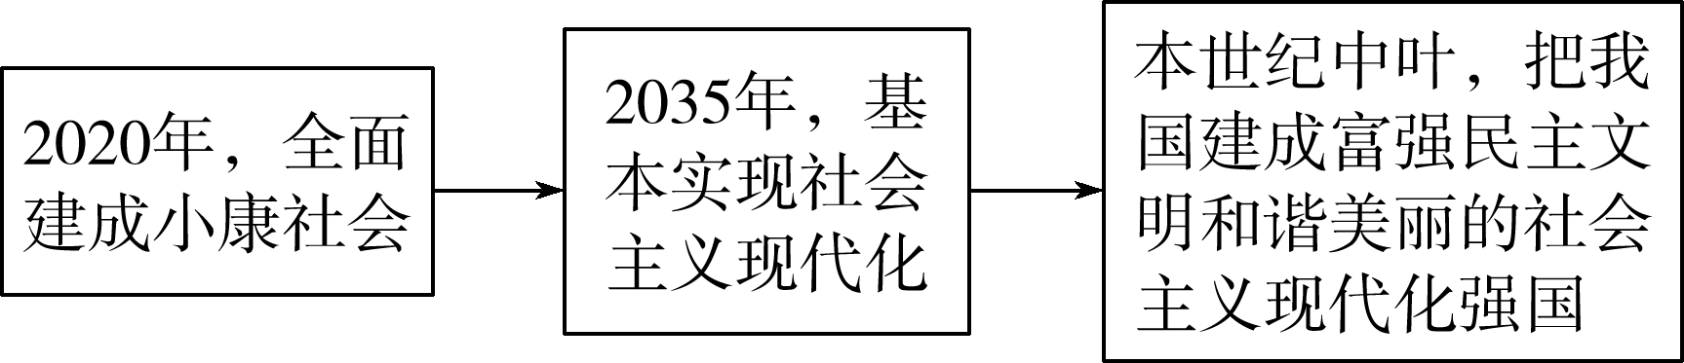
①坚持用综合的思维方式认识事物
②告诉我们量的积累必然会引起质变
③表明事物的运动是前进的、上升的
④符合主观与客观具体的历史的统一
A.①② B.①④
C.②③ D.③④
解析：选B。综合分析国际国内形势和我国发展条件，党的十九大描绘了我国今后30多年发展的三个重要时间节点和美好蓝图。这一部署坚持用综合的思维方式认识事物，做到了主观与客观具体的历史的统一，①④符合题意；量的积累达到一定程度才会引起质变，②错误；运动不一定是前进的、上升的，③不选。
8.清代诗人张维屏在《新雷》一诗中写道：“造物无言却有情，每于寒尽觉春生。千红万紫安排著，只待新雷第一声。”其中，“千红万紫安排著，只待新雷第一声”可寓指( )
A.事物发展的道路是曲折的
B.事物发展的前途是光明的
C.果断抓住时机，促成质变
D.量的积累必然会引起质变
解析：选C。诗句的意思是：百花园里万紫千红的花朵都已含苞，就待那春雷一声，便会竞相开放，可见C项符合题意。A、B两项不符合题意；量的积累只有达到一定程度才会引起质变，故D项表述错误。
二、非选择题
9.1978年12月18日，中国共产党召开十一届三中全会，开启了改革开放和社会主义现代化的伟大征程。40多年众志成城，40多年砥砺奋进，40多年春风化雨，中国人民用双手书写了国家和民族发展的壮丽史诗。
改革开放已走过千山万水，但仍需跋山涉水。我们现在所处的，是一个船到中流浪更急、人到半山路更陡的时候，是一个愈进愈难、愈进愈险而又不进则退、非进不可的时候。建成社会主义现代化强国，实现中华民族伟大复兴，是一场接力跑，我们要一棒接着一棒跑下去，每一代人都要为下一代人跑出一个好成绩。
从量变和质变的关系角度看，你认为怎样才能跑好中华民族伟大复兴这一场“接力跑”？
解析：本题解题时可调用量变是质变的必要准备，质变是量变的必然结果，事物的发展是由量变到质变，又在新质的基础上开始新的量变，循环往复，不断前进的知识，说明实现中华民族伟大复兴需要埋头苦干，重视量的积累，需每一代人都跑出好成绩。改革开放过程中要善于抓住机遇，加快发展，促成飞跃，为新的量变开辟道路，实现中华民族伟大复兴需要一棒接着一棒跑下去。
答案：量变是质变的必要准备，实现中华民族伟大复兴需要埋头苦干，重视量的积累，需每一代人都跑出好成绩；质变是量变的必然结果，改革开放过程中要善于抓住机遇，加快发展，促成飞跃，为新的量变开辟道路；事物的发展是由量变到质变，又在新质的基础上开始新的量变，循环往复，不断前进的，实现中华民族伟大复兴需要一棒接着一棒跑下去。

